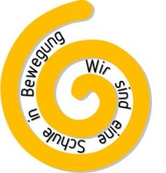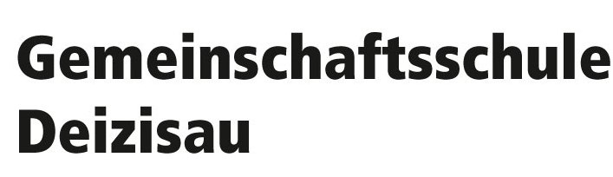

Schulsozialarbeit in Deizisau
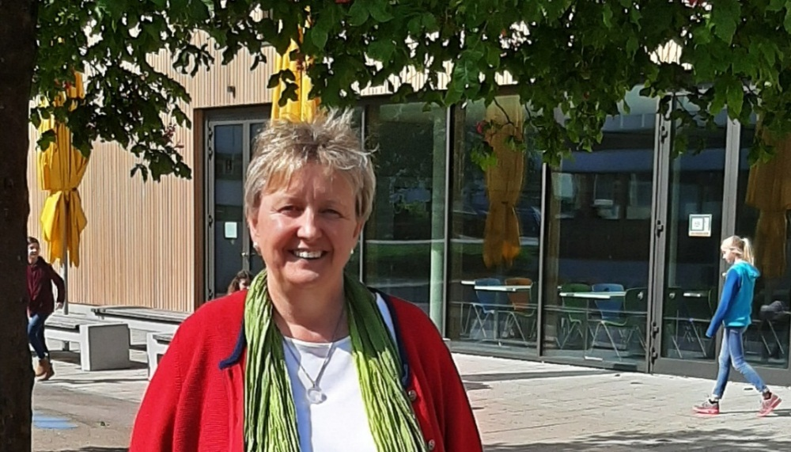
An der Gemeinschaftsschule Deizisau bin ich, Sabine Grabowski, als Schulsozialarbeiterin tätig.
Schulsozialarbeit GMS Deizisau
Bismarckstr. 9
73779 Deizisau
Hauptgebäude Erdgeschoss, Zimmer NE 3
Sabine Grabowski
Tel: 07153 / 9296012
Mail: grabowski@deizisau.de

Ich biete an:
- Für Schülerinnen und Schüler: Unterstützung, Hilfen und Begleitung im Schulalltag bei allen Fragen, die nicht den Unterricht betreffen
- Für Eltern und Lehrkräfte: Beratung und Hilfestellung bei Problemlagen und Fragen rund um die jugendliche Entwicklung
- unkomplizierte Erreichbarkeit an der Schule (bitte Termine vereinbaren), sowie ein freiwilliges und kostenloses Beratungsangebot, das der Schweigepflicht unterliegt.
Meine Aufgaben sind:
- Einzelfallhilfe und Beratung von SchülerInnen, Eltern und Lehrerinnen bei individuellen Problemsituationen
- Sozialpädagogische Gruppenangebote, Begleitung und Durchführung von Projekten in Klassen
- Offene Angebote für SchülerInnen im Ganztagesbereich
Dieses Angebot wird unterstützt durch das Ministerium für Arbeit und Sozialordnung, Familie, Frauen und Senioren aus den Mitteln des Landes Baden-Württemberg und gefördert mit Mitteln des Landkreises Esslingen.

